

“2025 – Año de la Reconstrucción de la Nación Argentina”

**CONVENIO PARTICULAR DE PRÁCTICA SUPERVISADA**

La FACULTAD REGIONAL RESISTENCIA de la UNIVERSIDAD TECNOLÓGICA NACIONAL,

representada en este acto por su Decano Ing. Jorge Alejandro De Pedro, en adelante **LA FACULTAD**, por una parte, y la empresa “Grupo Noctua” CUIT Nº 20339472654 en adelante **LA EMPRESA**, representada en este acto por Forte, Joaquín Gerónimo, en su carácter de Abogado socio y

Camors Vecchietti, Mauro Sebastian, alumno/a regular de la carrera de Tecnicatura Universitaria en programación, DNI N° 42790205, Legajo N° 28143, en adelante **EL ALUMNO,** suscriben el presente **CONVENIO PARTICULAR DE PRÁCTICA SUPERVISADA**, que se regirá por las siguientes cláusulas:

**PRIMERA: EL ALUMNO** declara conocer, aceptar y comprometerse a cumplir el régimen de la Práctica Supervisada y las disposiciones generales del **CONVENIO MARCO DE PRÁCTICAS SUPERVISADAS**, firmado en fecha 05/05/2025 y referenciado anteriormente dentro de cuyo espíritu y letra es la Práctica Supervisada.

**SEGUNDA:** La Práctica Supervisada se llevará a cabo en el ámbito indicado por **LA EMPRESA** por el término de 30 días, desde el 15/05/25 hasta el 15/06/25 con una carga horaria semanal de hasta veinte (20) horas, comprendidas entre las 8.00 y las 12 hs de lunes a viernes.

**TERCERA:** La Práctica Supervisada se realizará en la dependencia de **LA EMPRESA** ubicada en calle

López y Planes 165, de la ciudad de Resistencia, y se prevé que su desarrollo será en la siguiente temática.

* Análisis y Diseño del Sistema
* Desarrollo del Front End
* Desarrollo de BackEnd
* Conexión del servidor con el cliente
* Presentación

**CUARTA:** El Señor Forte, Joaquín Gerónimo asume por **LA EMPRESA** en carácter de TUTOR y el Ing. Carolina Vargas asume por **LA FACULTAD**, en carácter de **DOCENTE TUTOR**, quedando a cargo de estos, la coordinación y evaluación de las actividades del programa elaborado para **EL ALUMNO.** Los **“TUTORES”** deberán elevar un informe individual a la facultad a la finalización de la Práctica Supervisada.

**QUINTA:** El presente Convenio deberá contar con el acuerdo de **LA FACULTAD** a los fines de su plena vigencia y validez.

En prueba de conformidad se firman 3 (tres) ejemplares de un mismo tenor y a un solo efecto, uno para **LA EMPRESA**, otro para **EL ALUMNO** y el restante para **LA FACULTAD**, en la ciudad de Resistencia, a los 01días del mes de Abril del 2025.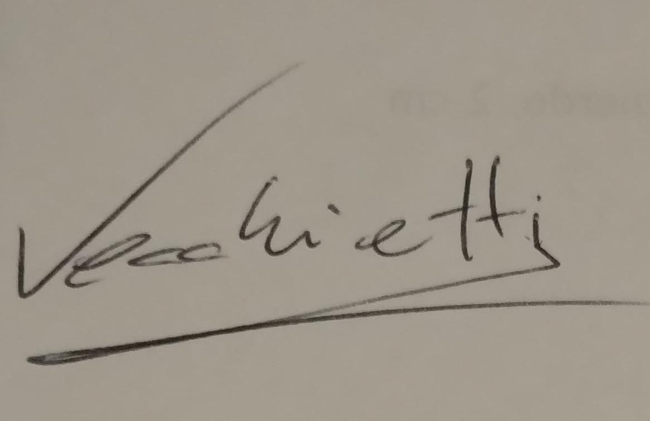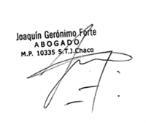

POR LA EMPRESA EL ALUMNO POR LA FACULTAD